Demag liefert drei Prozesskrane für die „grüne“ Energieerzeugung im E.ON-Biomassekraftwerk Hürth

- Zwei Greiferkrane für kontinuierliche Brennstoffversorgung mit Holz
- Weiterer Greiferkran für die Schlacke-Entsorgung
- Fernsteuerung über Demag Remote Operating Station (ROS)

Wetter, Deutschland, 10. Februar 2021. Demag wird drei Prozesskrane mit Greifer für ein ambitioniertes Projekt zur großtechnischen Kraft-Wärme-Erzeugung liefern. Auftraggeber ist die Green Steam Hürth GmbH, eine E.ON-Tochtergesellschaft, die auf dem Gelände des UPM-Papierwerks in Hürth bei Köln ein Biomassekraftwerk mit einer elektrischen Leistung von 20 MW und einer thermischen Leistung von 87 MW errichten wird. Bei diesem Projekt werden erstmals Demag Remote Operating Stations zum Einsatz kommen, die eine Fernsteuerung der Kranlagen ermöglichen.
Das Kraftwerk, in das E.ON rund 110 Mio. Euro investiert und das Mitte 2022 ans Netz gehen soll, wird die Wärmeversorgung des Papierwerks Hürth sicherstellen und zugleich erneuerbare Energie in das Stromnetz einspeisen. Dort produziert UPM pro Jahr mehr als 300.000 Tonnen hochwertiges Zeitungsdruckpapier aus Altpapier.
Der Standort ist gut gewählt, weil die Papierproduktion hohen Wärmebedarf (in Form von Dampf) hat und die kombinierte Art der Wärme- und Stromerzeugung besonders effizient ist. In diesem Fall ist sie auch besonders nachhaltig, weil das Kraftwerk mit Restholz als Brennstoff betrieben wird, das E.ON aus der Region bezieht. Damit wird, so E.ON, eine wirtschaftliche und verlässliche, nahezu CO₂-neutrale Energieversorgung eines energieintensiven Industriebetriebs erreicht.
Demag wird für das Kraftwerk zwei Prozesskrane liefern, die den Kessel im Automatikbetrieb kontinuierlich mit Holz versorgen. Rund 45 Tonnen Holz müssen pro Stunde zugeführt werden, und das im 24/7-Betrieb. Die Zweiträgerkrane mit einer Tragfähigkeit von je 14 Tonnen und einer Spannweite von 20,6 Metern verfahren auf einer Kranbahn von knapp 100 Metern Länge. Alle Kranantriebe sind drehzahlgeregelt, eine Energierückspeisung beim Bremsen und Lastsenken erhöht die Energieeffizienz der Krane. Als Lastaufnahmemittel kommen hy-draulische Mehrschalengreifer mit einer Größe von 12 m³ zum Einsatz.
Kontinuierliche Brennstoffzufuhr per Krane
Die Krananlagen werden weitestgehend im Automatikbetrieb arbeiten. Die Warehouse Management System-Software (WMS) von Demag gewährleistet dabei, dass z. B. die Bunker freigeräumt werden, dass der Kessel kontinuierlich mit den benötigten Holzmengen beschickt wird und dass die beiden Krane koordiniert ihre Aufgaben abarbeiten.
Nicht nur der Brennstoff, auch die Schlacke als Reststoff wird von einem Demag Kran gehandhabt. Für diese Aufgabe haben die Demag-Ingenieure einen kleineren Zweiträger-Prozesskran mit 5,4 Tonnen Tragkraft und Hydraulikgreifer projektiert.
Die drei Krananlagen werden unter herausfordernden Bedingungen mit hoher Luftfeuchtigkeit (bis 100%) und hoher Staubbelastung arbeiten. Auf dieses Anforderungsprofil sind sie bestens eingestellt, weil Demag weltweit schon zahlreiche Krane für Abfallverwertungsanlagen und für Biomasse-Kraftwerke projektiert und geliefert hat.

Demag ROS: Kransteuerung mit Multiperspektive auf den Einsatzort
Die Einsehbarkeit des sehr langen Brennstoffbunkers wäre über eine klassische Krankanzel sehr ungünstig, deshalb haben sich die Projektingenieure von E.ON für eine besondere Demag Option entschieden. Wenn die Krane klassisch manuell betrieben werden sollen, werden sie über eine Remote Operation Station (ROS) gesteuert, die zugleich als Kontrollstation während des Automatikbetriebs dient.
Bei der ROS handelt es sich um eine Fernbedienstation, die sämtliche Bedienfunktionen eines Prozesskrans mit Kranführersitz enthält – mit dem Unterschied, dass der Bediener nicht direkt auf den Kran und die Arbeitsumgebung selbst schaut, sondern auf einen Breitbildmonitor, der Echtzeitbilder von mehreren Kameras anzeigt. Die Bildschirmaufteilung lässt sich prozessgerecht konfigurieren, prozessrelevante Informationen werden selbsttätig eingeblendet.
Eine solche Station kann theoretisch sehr weit vom Kran entfernt sein. Beim Biomassekraftwerk Hürth wird sie in der Leitwarte installiert, damit der Bediener angenehmere Arbeitsbedingungen vorfindet. Dank der zahlreichen installierten Kameras hat er dabei sogar einen noch besseren Blick auf den Prozess als von einer Krankanzel. Denn die Kameras können auch dort „hinschauen“, wo das normale Sichtfeld eingeschränkt wäre.
***
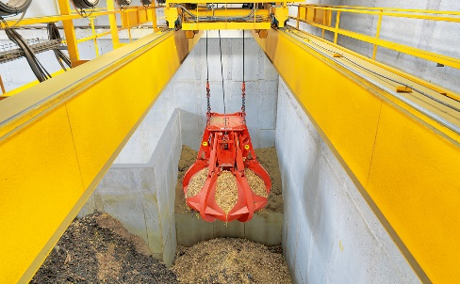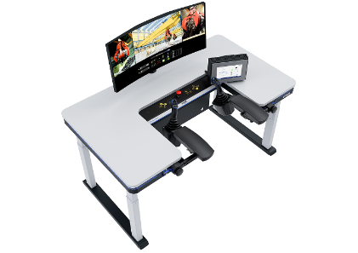
Bild 1: Demag Krananlagen sichern in Zukunft die kontinuierliche Brennstoffzufuhr im Biomassekraftwerk Hürth. Bild 2: Demag ROS zur komfortablen (Fern-) Steuerung von Krananlagen

Kontakt Fachpresse:
Christoph Kreutzenbeck
Demag Cranes & Components GmbH
Standort Wetter
Ruhrstraße 28
58300 Wetter / Ruhr
Tel: +49 2335 92 3907
Email:christoph.kreutzenbeck@demagcranes.com

